臺中市私立衛道中學113學年度第1學期【高中部】班會議題討論
日期 | 年級 | 討論議題 | 討論事項與活動要項
9月16日 | 高一二  高三 | 【友善校園週】  訂定班級公約  如何避免假貨糾紛  法律保障懂的人  (由訓育組提供影片觀看) | 1.請依民主程序共同討論並投票表決制定班級公約，訂定後請將班級公約填寫於班會紀錄簿中。  2.現行網路購物只要動動手指、非常方便，你自己沒有遇過不好的網路購物經驗，或其他購物詐騙的情況，請與大家分享。  3.詐騙手法日新月異，防不勝防，不管是買家還是賣家該如何避免假貨糾紛呢？若真的遇到消費糾紛又該如何尋求協助？
9月23日 | 高三 | 【媒體識讀】  蘇格拉底的三個篩子  真實、善意、重要  (由訓育組提供影片觀看) | 蘇格拉底曾說：「不要聽信搬弄是非的人或誹謗者的話，因為他不會是出自善意告訴你的，他既會揭發別人的隱私，當然會同樣地對待你。」因此他訂出了說話前的三個篩子，不做始作俑者，當然也不要受人利用成了是非的傳播者。  1.說話反應一個人的智慧，謹言慎行，言之有物是說話智慧的最高準則。有提供哪些破解的方式可用來判讀事情的真假？  2.若沒有經過查證就隨意轉發訊息，可能會對自己或他人造成什麼樣的影響？  3.可以透過哪些方式提升自我檢視與訊息判斷的能力，請列舉幾點與大家分享。
10月14日 | 高一二  高三 | 【環境教育】  傳愛園遊會議題討論  你知道每個人一年吃下一張信用卡大小的塑膠微粒嗎?  (永續發展目標SDGs) | 1.塑膠微粒充斥在生活環境用品中，可能藉由呼吸、飲食進入身體內，無形之中傷害健康，似乎難以避免使用。日常生活中該如何減少塑膠微粒的危害？  2.請討論班上園遊會攤位欲販賣的項目，可以搭配哪些環保的措施，達到友善環境的目標。  3.除了配合環保措施外，班級還有哪些正向理念要傳遞給大家的呢？請說明。
11月4日 | 高一二 | 【媒體識讀】  蘇格拉底的三個篩子  真實、善意、重要  (由訓育組提供影片觀看) | 蘇格拉底曾說：「不要聽信搬弄是非的人或誹謗者的話，因為他不會是出自善意告訴你的，他既會揭發別人的隱私，當然會同樣地對待你。」因此他訂出了說話前的三個篩子，不做始作俑者，當然也不要受人利用成了是非的傳播者。  1.說話反應一個人的智慧，謹言慎行，言之有物是說話智慧的最高準則。有提供哪些破解的方式可用來判讀事情的真假？  2.若沒有經過查證就隨意轉發訊息，可能會對自己或他人造成什麼樣的影響？  3.可以透過哪些方式提升自我檢視與訊息判斷的能力，請列舉幾點與大家分享。

日期 | 年級 | 討論議題 | 討論事項與活動要項
11月11日 | 高一二 | 【兒童權利公約】  因為有你  讓衛道更美好  (由訓育組提供影片觀看) | 《兒童權利公約》的四大基本原則維護兒童的權利：生存權利、發展權利、參與權利、受保護權利。  1.請列舉《兒童權利公約》四大基本原則在校園生活中能被實現在哪些事情上呢？  2.為保障學生權益，學生自治會舉辦學生大會蒐集各班的提案單，請問班上思廣益後有具體提出什麼回饋呢？  3.為了幫助校園更美好，我還能多做什麼呢？
12月2日 | 高三 | 【兒童權利公約】  因為有你  讓衛道更美好  (由訓育組提供影片觀看)
12月9日 | 高一二 | 【校園空間安全】  衛道之美  不缺少美，缺少發現 | 1.校園內有哪些地方是你心中的「衛道之美」？請分享並說明原因。  2.駐足於美麗事物外，請問學校有設置哪些設備及措施是用來保護大家在校園內能安全活動的呢？  3.在校園中可能遇到的突發狀況有哪些？遇到時可以採取哪些自我保護措施？以及能尋求協助的對象為何？
12月16日 | 高一二 | 【品德教育】  運動會議題討論  巴黎奧運選手分享 | 1.請介紹2024巴黎奧運最喜歡的運動選手，並分享自己在他們身上學習到哪些運動家精神。  2.運動會當天決賽項目有限，相較之下運動員進場是每個人都會參加的活動，這次班上有討論將以什麼方式進場呢？  3.比賽輸贏乃兵家常事，更重要的是過程。請分享在這次運動會的準備過程中，同學們共同努力的地方有哪些？
12月23日 | 高三 | 【品德教育】  運動會議題討論  巴黎奧運選手分享

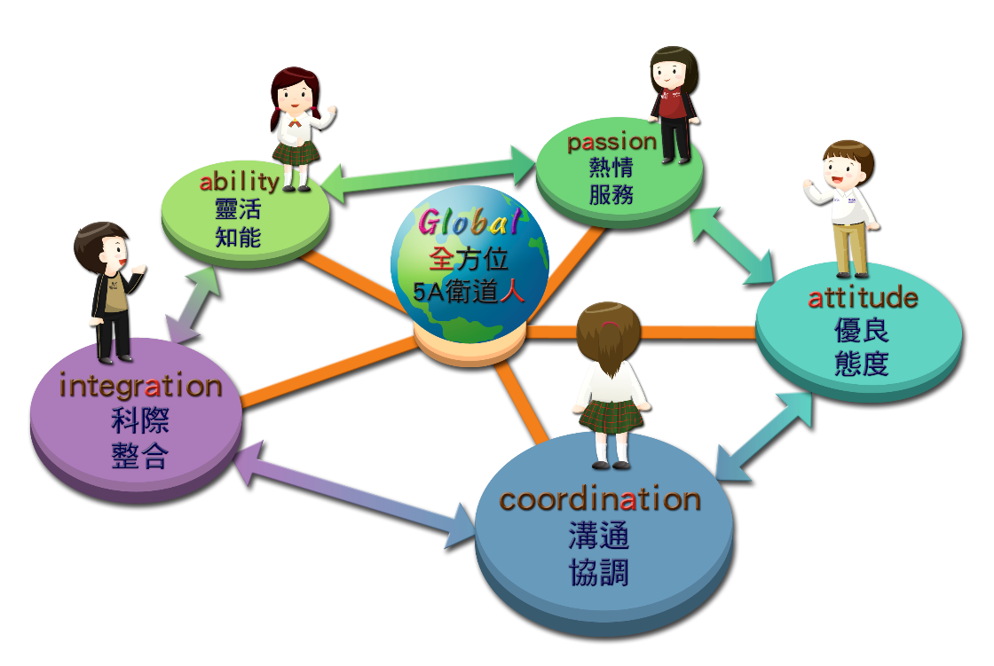

班會程序：
一、宣佈－班會開始
二、主席就位
三、主席報告
四、班級幹部報告－依序上台報告
(班長、副班長、風紀、學藝、衛生、外掃、環保、團膳、事務、
康樂、資訊、輔導)
五、專題討論與追踨管考
(討論前主席先宣佈上次會議決議案及執行情形)
六、檢討與建
七、臨時動議
八、選舉下次主席(建議主席可輪流擔任，以利學習議事主持之能力)
九、導師講評
十、散會

附註：1.上下課導師離到均照上課禮節行之。
2.導師到場後班會才可開始舉行。
3.主席需掌控管理選舉及會議秩序。
4.司儀須配合主席控制好會議進行時間。


5.紀錄者應詳實完整書寫，不可草率。

